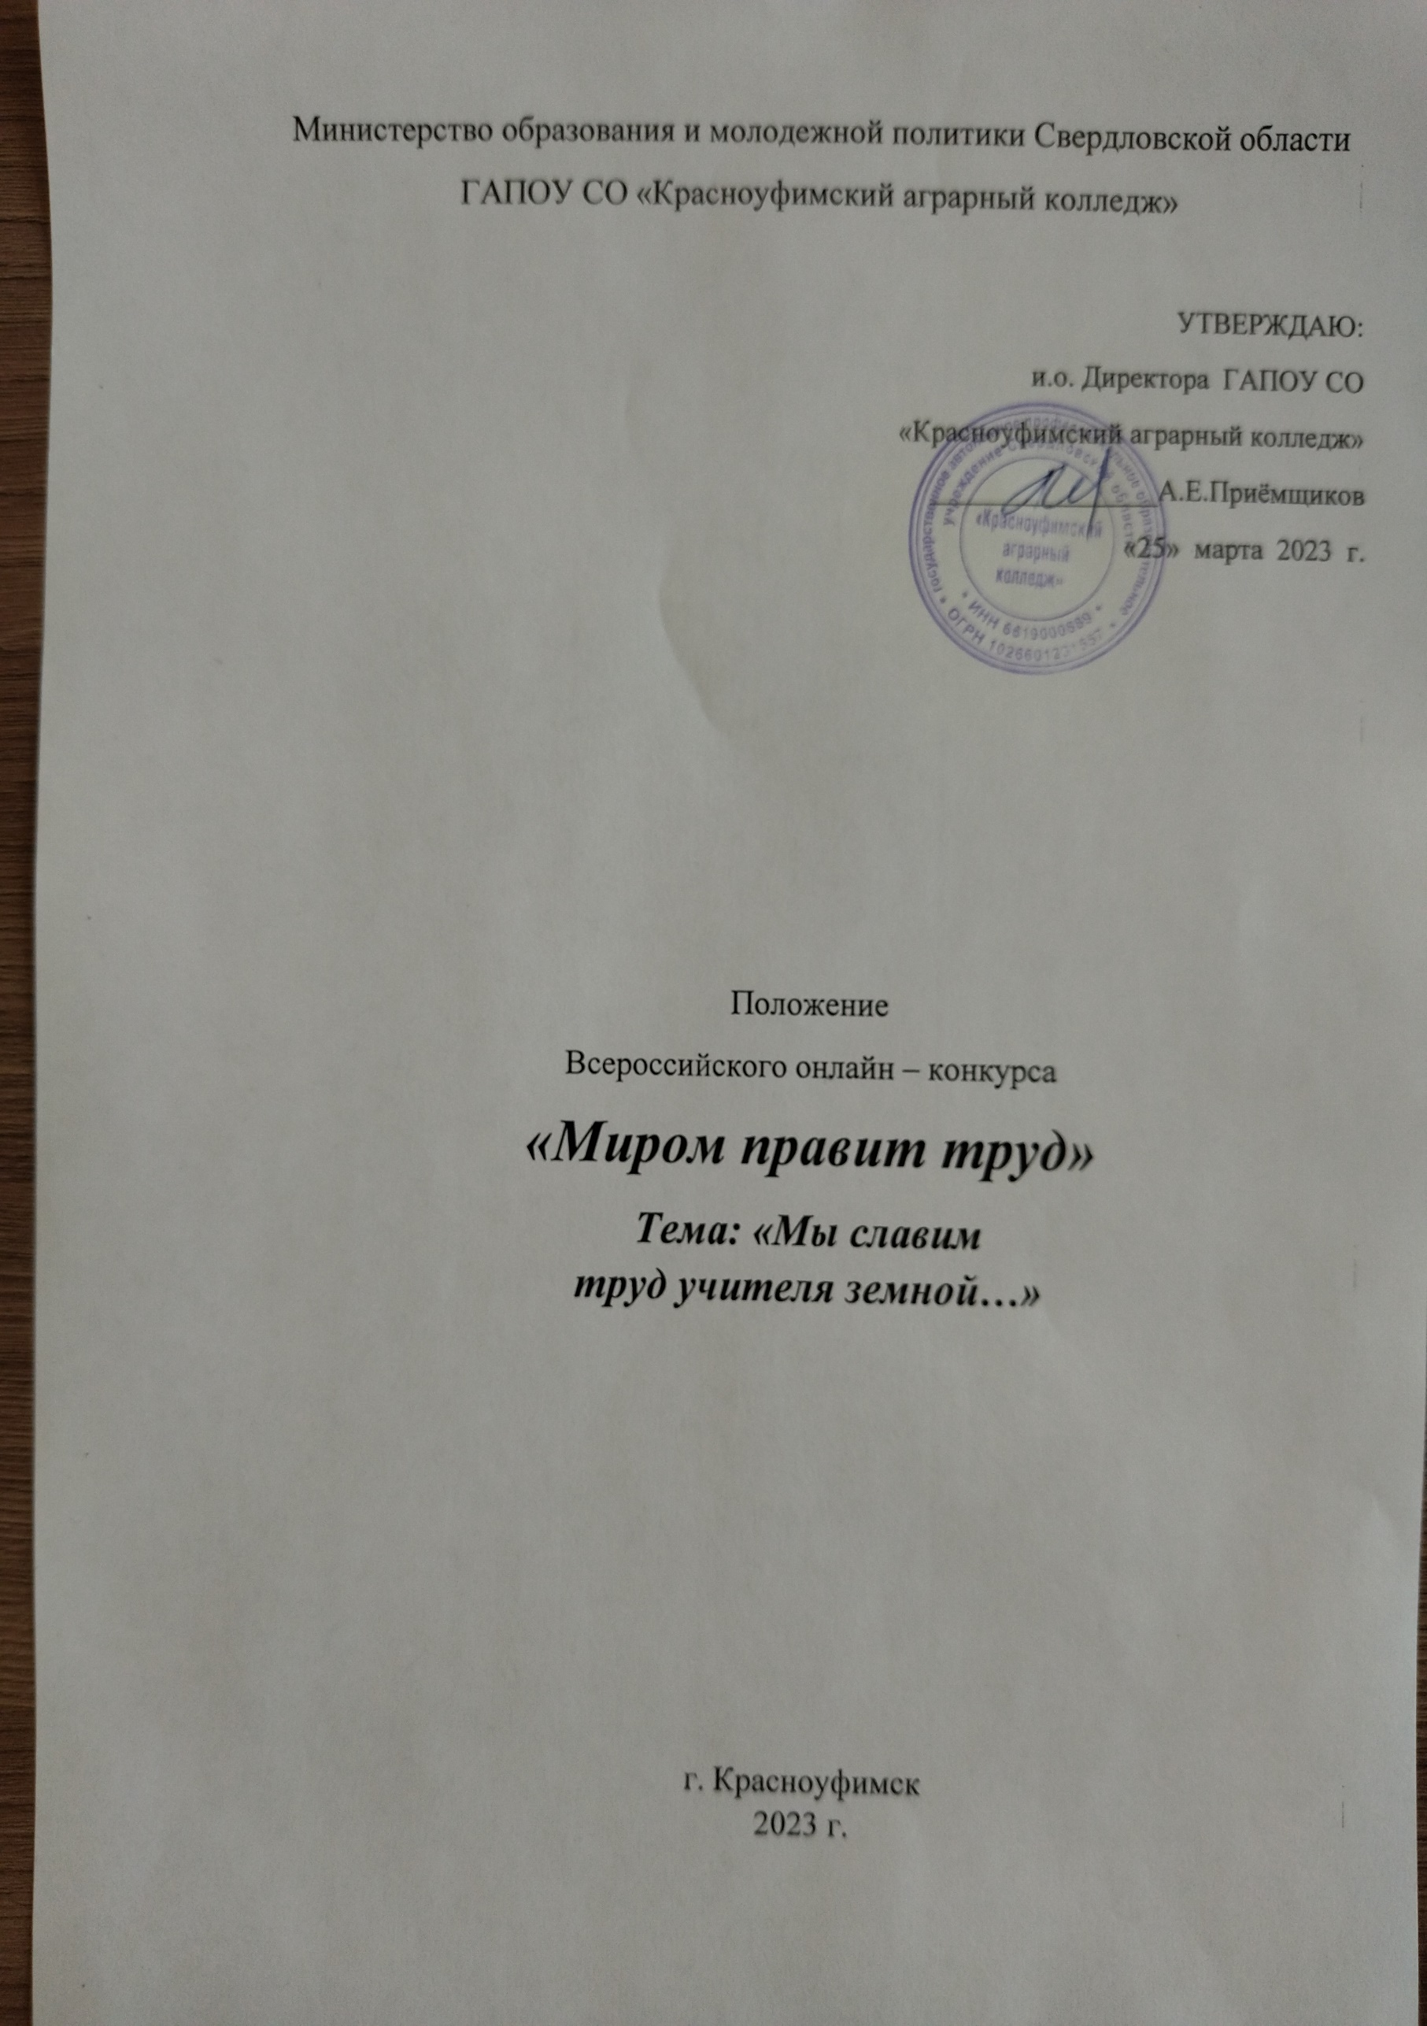
1. Общие положения
  - Настоящее Положение (далее – Положение) определяет порядок организации и проведения Всероссийского онлайн - конкурса «Миром правит труд 2023» (далее Конкурс) для обучающихся образовательных организаций разного типа и вида в возрасте 5 – 20 лет.
  - Конкурс посвящен «Году педагога и наставника» в целях признания особого статуса педагогических работников, в том числе осуществляющих наставническую деятельность.
  - Информация о Конкурсе размещается на официальном сайте ГАПОУ СО «Красноуфимский аграрный колледж» -https://agrokolledg.uralschool.ru в разделе абитуриенту.
  - Настоящее Положение разработано в соответствии с планом работы ГАПОУ СО «Красноуфимский аграрный колледж» (далее - Колледж), планом работы библиотеки «Красноуфимский аграрный колледж».
  - Организатором Конкурса является:
Библиотека ГАПОУ СО «Красноуфимский аграрный колледж»

2. Цель и задачи Конкурса
2.1 Цель Конкурса – привлечь внимание к профессии педагога, воздать должное уважение учителю, наставнику, публичное признание вклада педагога в нравственное и профессиональное становление подрастающего поколения.
2.2 Задачи:
2.2.1 Сформировать положительный имидж педагога и наставника
в глазах обучающихся и родителей.
2.2.2 Развить и укрепить у молодого поколения авторитет и особый статус педагогических работников, в том числе, осуществляющих наставническую деятельность;
2.2.3 Реализовать художественно - творческие способности обучающихся.
- Участники конкурса
3.1. Участниками Конкурса являются обучающиеся образовательных организаций разного типа и вида, в возрасте от 5 до 20 лет (включительно), как индивидуально, так и в составе коллектива.
3.2 Участники Конкурса делятся на возрастные группы:
- младшая группа от 5 до 10 лет;
- средняя группа - от 11 до 14 лет (учащиеся 5 - 9 классов);
- старшая группа - от 15 до 20 лет (учащиеся 9 -11 классов, студенты колледжей, техникумов и лицеев).
3.3 Образовательная организация может представить на Конкурс несколько работ в каждой возрастной группе.
3.4 Участник может представить только одну работу на Конкурс независимо от номинации.
3.5. В каждой номинации работы оцениваются отдельно и определяются призовые места.

- Жюри Конкурса
4.1 Работы будут оцениваться независимой экспертной комиссией,
состав которой формируется из педагогов образовательных организаций и специалистов культуры Свердловской области.
4.2 Экспертная комиссия вправе определить дополнительные призовые места.

- Сроки и место проведения
  - Место проведения: ГАПОУ СО «Красноуфимский аграрный
колледж».
5.2 Сроки проведения:
Первый этап – с 27 марта по 20 апреля 2023 г. – сбор заявок, прием работ, проверка работ на соответствие требованиям согласно Положению.
Второй этап – с 21 апреля по 24 апреля 2023 г.– оценка конкурсных работ экспертной комиссией, подведение итогов.
Третий этап – 25 апреля по 28 апреля 2023 г.– оформление наградных документов.

6. Организация и порядок проведения Конкурса
6.1 Колледж определяет порядок проведения и участия в Конкурсе, его организационно - методическое обеспечение, порядок определения победителей и призеров.
6.2 Вся полнота ответственности за точное соблюдение положений текста настоящего Положения и всех его Дополнений во время проведения Конкурса возлагается на организаторов Конкурса.
6.3 Участие в Конкурсе осуществляется путем самостоятельной загрузки творческой работы (видеоролика) на страницу группы ВКонтакте - Конкурс «Миром правит труд 2023» https://vk.com/club219458815
6.4 Необходимо вступить в группы организаторов Конкурса ВКонтакте:
Конкурс «Миром правит труд 2023» https://vk.com/club219458815 и Библиотека Красноуфимского аграрного колледжа: https://vk.com/public198423069
6.5 Материалы размещаются в сопровождении хэштегов #МиромПравитТруд» и #БиблиотекаКрасноуфимскогоАграрногоКолледжа
6.6 В тексте публикации следует указать данные, необходимые для
подведения итогов Конкурса: фамилию и имя участника, населенный пункт проживания, возраст, автора и название стихотворения, песни, танца.
6.7 Для получения благодарностей руководителям, оказавшим помощь
участникам Конкурса, в тексте публикации должны быть указаны данные, необходимые для их заполнения: фамилия, имя, отчество руководителя (обязательно), должность и наименование образовательной организации.
6.8 Участвуя в Конкурсе, вы даете согласие на обработку своих персональных данных.
6.9 Работы, оформление которых не соответствует требованиям, к рассмотрению приниматься не будут.
6.10 Участие в конкурсе бесплатное.
6.11 Участники:

Возрастные категории участников | Номинации:
младшая группа -  от 5 до 10 лет;  средняя группа –  от 11 до 14 лет (учащиеся 5 - 9 классов;  старшая группа –  от 15 до 20 лет (учащиеся 9 - 11 классов, студенты колледжей и лицеев) | «Гимн учителю» - видео – ролик с сольным исполнением песни.
младшая группа -  от 5 до 10 лет;  средняя группа –  от 11 до 14 лет (учащиеся 5 - 9 классов;  старшая группа –  от 15 до 20 лет (учащиеся 9 - 11 классов, студенты колледжей и лицеев) | «Поэт славит педагога» - видео – ролик с сольным исполнением стихотворения  (декламация стихов, чтение по ролям)
младшая группа -  от 5 до 10 лет;  средняя группа –  от 11 до 14 лет (учащиеся 5 - 9 классов;  старшая группа –  от 15 до 20 лет (учащиеся 9 - 11 классов, студенты колледжей и лицеев) | - «КЛАССная феерия» - видео – ролик с танцевальным номером

7. Требования к конкурсным работам
7.1. Творческая работа должна содержать видеоролик, где участник исполняет песню, читает наизусть стихотворное произведение, исполняет танец.
7.2. На Конкурс принимаются песни и стихотворения на русском языке любого автора. Длительность выступления - не более 5 минут. Декламация записывается на видео в формате AVI или MP4.
7.3. Видеоролик записывается участником Конкурса или его представителем самостоятельно. В качестве фона декламации стихотворения, исполнения песни и танца можно использовать атрибуты и костюмы, соответствующие теме, музыкальное сопровождение и иные аудиовизуальные средства. В видеоролике (песня или стихотворение) должно быть отчетливо видно лицо участника.
7.4. Творческую работу необходимо разместить на странице группы ВКонтакте Конкурс «Миром правит труд 2023» https://vk.com/club219458815 с 27 марта по 20 апреля 2023 года.

8. Оценка представленных материалов.
8.1 Творческие работы оцениваются на соответствие тематике Конкурса, оригинальности, творческого подхода и художественного мастерства.
Победители и призеры Конкурса определяются на основании результатов оценки работ участников Конкурса в соответствии с критериями, указанными в настоящем Положении, отдельно по каждой номинации в каждой возрастной категории.
8.2 Все творческие работы, представленные на Конкурс, участвуют в онлайн - голосовании посетителей. Голосование проводится путем нажатия кнопки
«Нравится» под видеороликом. В голосовании может принять участие любой
посетитель страницы. Оценить одну творческую работу посетитель может
только один раз за весь период голосования.
8.3 Эксперты оценивают творческие работы по следующим критериям:
8.3.1 «Гимн учителю» - видео – ролик с исполнением песни. Длительность ролика c записью должна быть не более 5 (пяти) минут;
- осмысленность исполнения,
- артистичность, оригинальность и выразительность,
- эмоциональное воздействие,
- соответствие исполнения возрасту конкурсанта.
- органичное включение различных выразительных средств (пластика, костюм, реквизит, и т.д.).

8.3.2 «Поэт славит педагога» - видео – ролик поэтической вариации. Художественное чтение стихов (декламация стихов, чтение по ролям, инсценированное чтение). Длительность ролика c записью декламации не более 5 (пяти) минут;
- сценическая культура речи,
- осмысленность исполнения,
- артистичность, оригинальность и выразительность,
- эмоциональное воздействие,
- соответствие исполнения возрасту конкурсанта.
- органичное включение различных выразительных средств (музыка, пластика, костюм, реквизит и т.д.).
8.3.3 «КЛАССная феерия» - видео – ролик танцевального номера. Длительность ролика c записью декламации не более 3 (трех) минут;
- Композиция: выбор танцевальных элементов, фигуры танца, их вариации.
- Техника исполнения: качество исполнения (объем, качество движений, проученность движений). Уровень сложности. Оригинальность идеи;
- Имидж: артистизм - умение перевоплощаться в выбранный образ, мимика.

Сумма баллов по всем критериям и итоги онлайн-голосования составит окончательную оценку каждой творческой работы. Результаты участников заносятся в итоговую таблицу.

- Награждение
  - Информация о результатах Конкурса публикуется на официальном сайте ГАПОУ СО «Красноуфимский аграрный колледж» https://agrokolledg.uralschool.ru/
9.2 Победителями Конкурса считаются три конкурсанта в каждой возрастной категории, набравшие наибольшее количество баллов по основным критериям конкурсного отбора и наибольшее количество голосов в
онлайн-голосовании.
9.3 Победителям будут оформлены Дипломы за 1, 2, 3 место, которые будут расположены на сайте Колледжа https://agrokolledg.uralschool.ru/, где их можно будет самостоятельно скачать и распечатать.
9.4 Всем остальным участникам выдаются электронные сертификаты, а руководителям – благодарственные письма, которые будут оформлены на сайте Колледжа https://agrokolledg.uralschool.ru/, где их можно будет самостоятельно скачать и распечатать.

- Координаты организаторов.

ГАПОУ СО «Красноуфимский аграрный колледж»
Адрес: 623300, Свердловская область, г. Красноуфимск, ул. Пролетарская, 62
Контактная информация:
Методическое сопровождение: Торгашова Екатерина Викторовна
e-mail: Trc_agro@mail.ru
Техническое сопровождение: Кошелев Михаил Николаевич
e-mail: kak-mk@mail.ru
ГАПОУ СО «Красноуфимский аграрный колледж». Библиотека:
e-mail: biblioteka@agrokolledg.ru
Информацию о Конкурсе можно получить в личных сообщениях
аккаунта https://vk.com/id592391924;
e-mail: invimo@yandex.ru Могильникова Инна Викторовна.

